Инструкция по формированию Реестра ТД

Для того чтобы внести информацию из транзитной декларации в базу необходимо:

- Открыть ранее сохраненную ТД.
- Изменить или внести заново № бланка в графе 50 (Сведения о лице, заполнившем декларацию), в поле «Исходящий № регистрации», как показано на рисунке ниже.
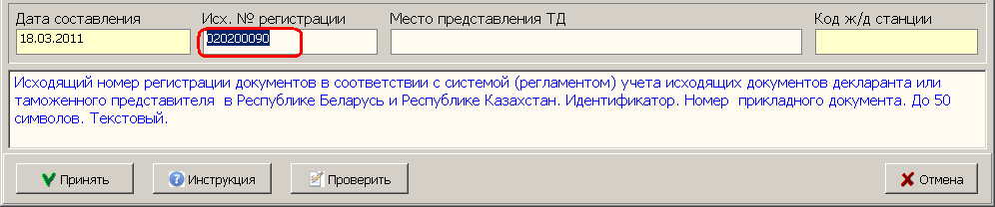 № бланка должен соответствовать шаблону ХХХХYYYYY, где
- ХХХХ - № печати (четыре знака), причем, если № печати состоит из 3-х знаков, то впереди добавляется «0» (ноль).
Например: 1001, или 0201.
- YYYYY – текущий номер ДТ (пять знаков), дополняется ведущими нулями. Например: 00001
После чего нажать кнопку «Принять».
- Затем нажать кнопку «Реестр ТД» (последняя справа, пока без иконки). На экране появится форма «Реестр ТД»
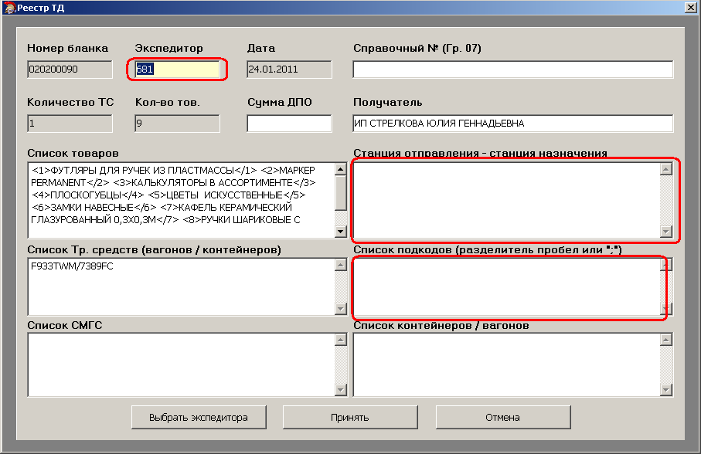где необходимо ввести код экспедитора (можно выбрать из справочника двойным щелчком левой клавиши «мыши»), станцию отправления/назначения, список подкодов. При нажатии клавиши «Принять» информация вносится в базу.
- Отчет для экспедиторов формируется по старой схеме через сервис, пункт меню Утилиты->Реестр оказанных услуг (ДКД).

При создании нового документа (ТД), № бланка формируется автоматически.

